Opdracht 3 WEBTECH 2

In deze opdracht wordt gevraagd een website op te leveren die gekoppeld is aan een database.

In de opdracht wordt gevraagd een website te maken waar gebruikers een blog kunnen toevoegen.  
Maak gebruik van de code die al is meegeleverd bij het bespreken van de koppeling tussen OO-PHP en een database.

Wat wordt precies gevraagd?

* Met alle opgedane kennis moet een applicatie gebouwd worden, waarmee gebruikers zich kunnen registreren, inloggen en "shares" kunnen maken.
* Dit zijn miniposten met een titel, body en een link naar een andere bron, zoals een artikel of blogpost.
* Als naam van de database heb ik bij mijn uitwerking ‘shareboard’ gebruikt.

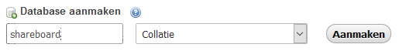

* Deze database bevat een tweetal tabellen, users en shares.

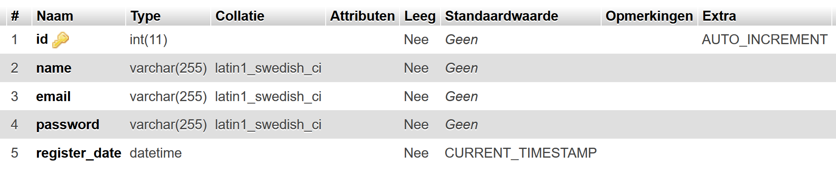

en

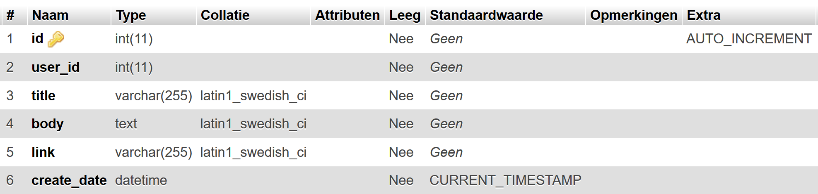

Hier volgen een aantal plaatjes van mijn uitwerking, toen nog voor de Engelstalige studenten.

Beginsite (index.php):

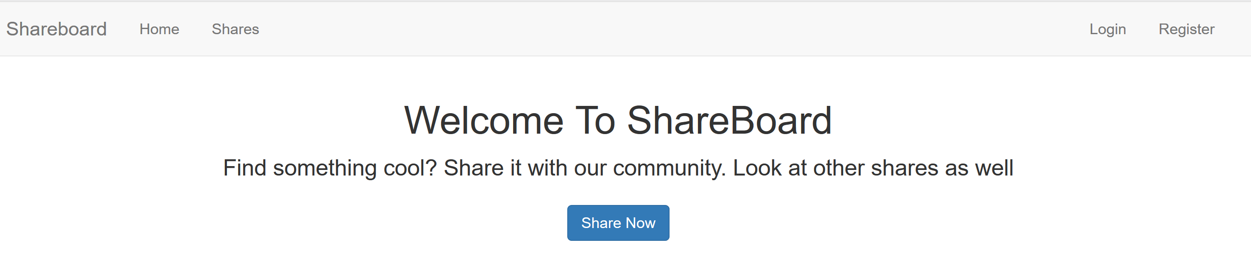

Een klik op ‘Share Now’ geeft in mijn uitwerking dit overzicht:

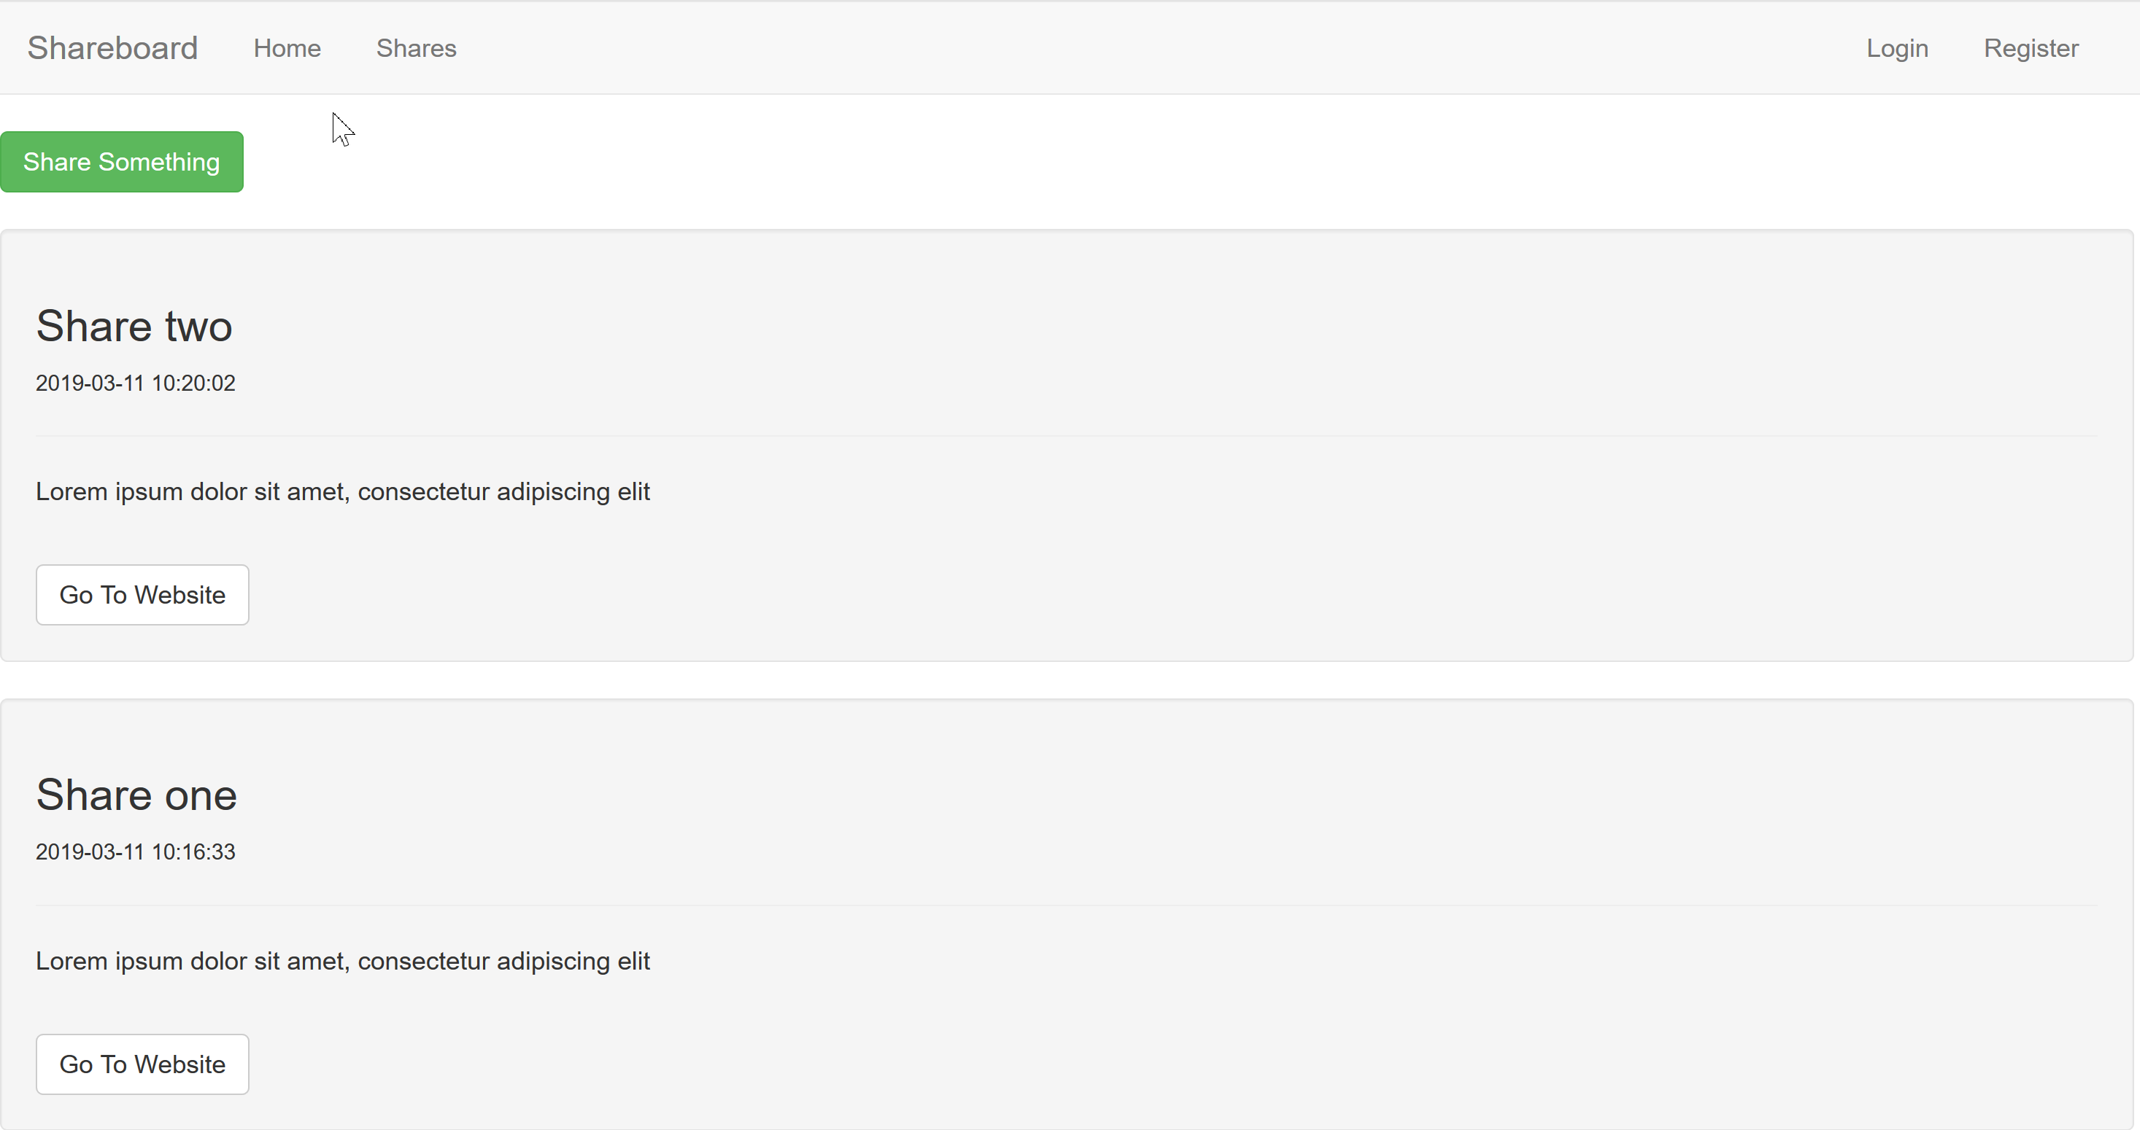

En ‘Share Something’ toont na een klik het volgende scherm:

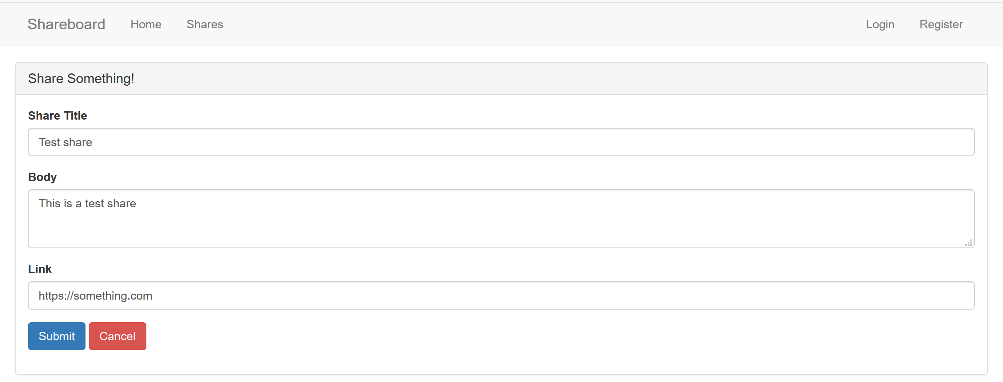

Hiermee kan een blog worden toegevoegd.

Mijn registratie-formulier:

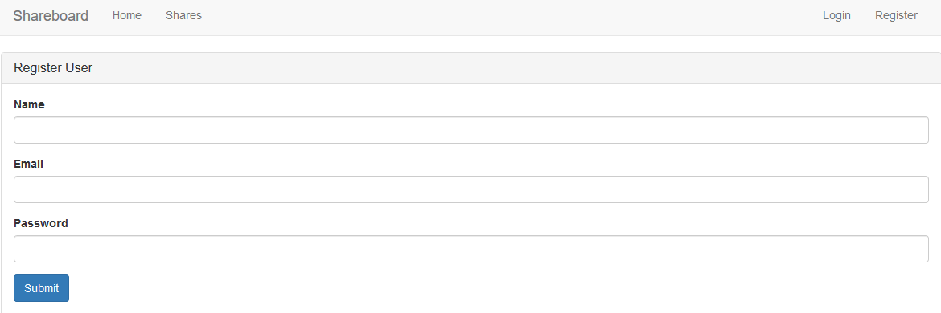

Mijn login-formulier

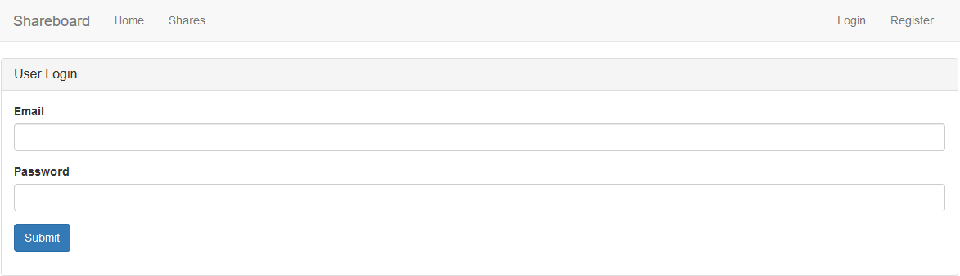

Na het inloggen:

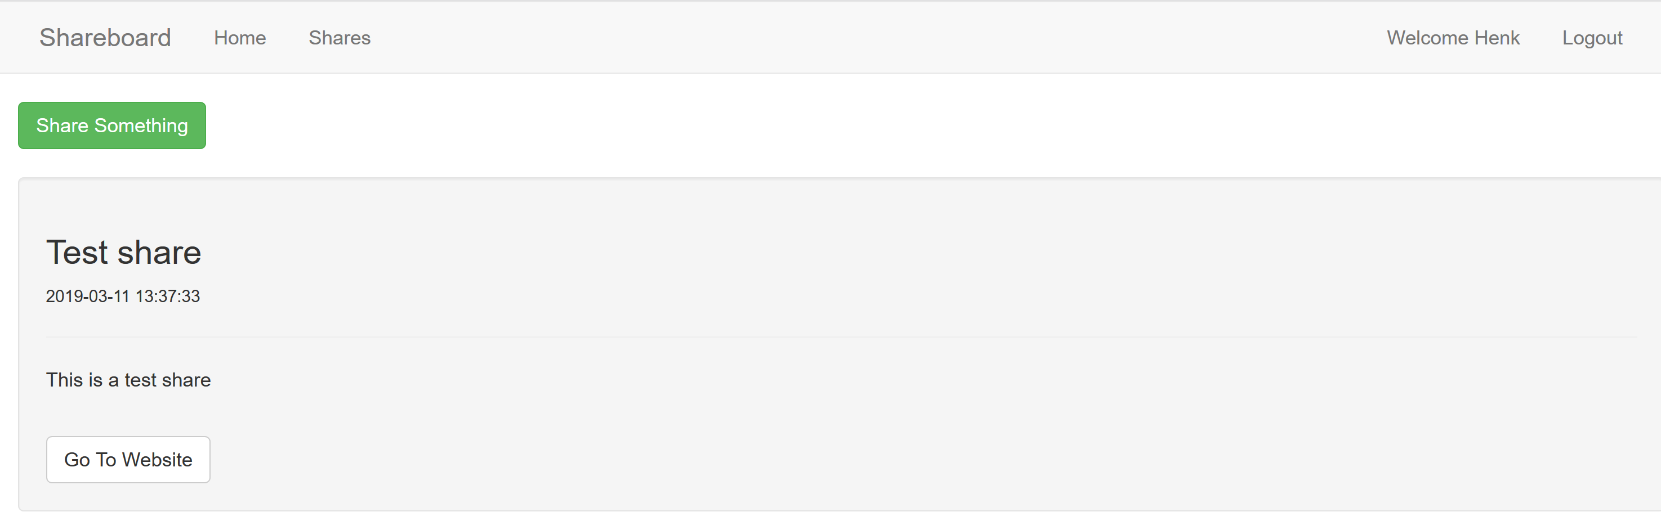

Na een klik op logout:



NU DE PRECIEZE FORMULERING

* Database met twee bestanden.
* Registratieformulier
* Inlogformulier
* Formulier om een blog toe te voegen, een blog kan alleen worden ingevoegd als de gebruiker is ingelogd.
* Blogs (‘shares’) kunnen toegevoegd, aangepast en zelfs verwijderd worden.
* Het moet in de MVC-stijl met Model, View en Controller.
* Een autoload is ook verplicht.

Tot zover de verplichte onderdelen. Als alles functioneel werkt levert dat een ruime voldoende op. Ziet het er mooi uit, maar is het niet functioneel, een aanpassingsopdracht.  
Door creativiteit toe te passen, onder meer met Bootstrap kan het cijfer zelfs op een 10 uitdraaien.  
Denk aan:

* formulieren zoals meegeleverd
* controleaspecten, lege velden binnen formulieren etc.
* meldingen op het scherm (messages of alerts uit Bootstrap)

Mijn uitwerking is slechts als voorbeeld meegeleverd om jullie een idee te geven. Ik heb er geen probleem mee als jullie een eigen afwijkende uitwerking gaan opleveren.